La Société d’histoire de Mulgrave & Derry souligne le Jour du souvenir, le samedi 11 novembre, au Centre culturel Our Lady of Light. Veuillez arriver à 10h45 pour respecter la minute de silence à 11h. Bienvenue à tous.

Jour du souvenir
Remembrance Day
2023

The Mulgrave & Derry Historical Society is holding a Remembrance Day ceremony on Saturday, November 11th,
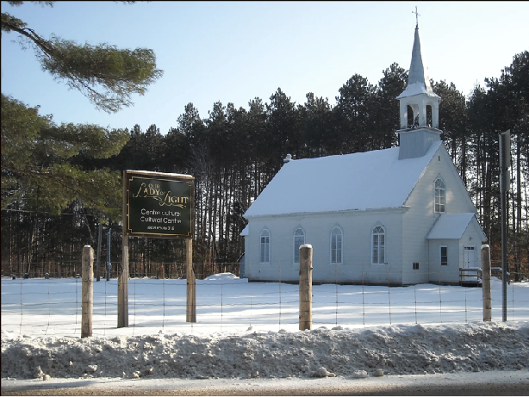
at Our Lady of Light Cultural Centre. Please arrive for 10:45 a.m. in order to respect the minute of silence at 11:00 a.m. All are welcome.
Centre culturel Our Lady of Light
Our Lady of Light Cultural Centre

6458 Route 315 N,
Mulgrave-et-Derry

